### 《创世纪 6：虚伪先知》（Ultima VI: The False Prophet）

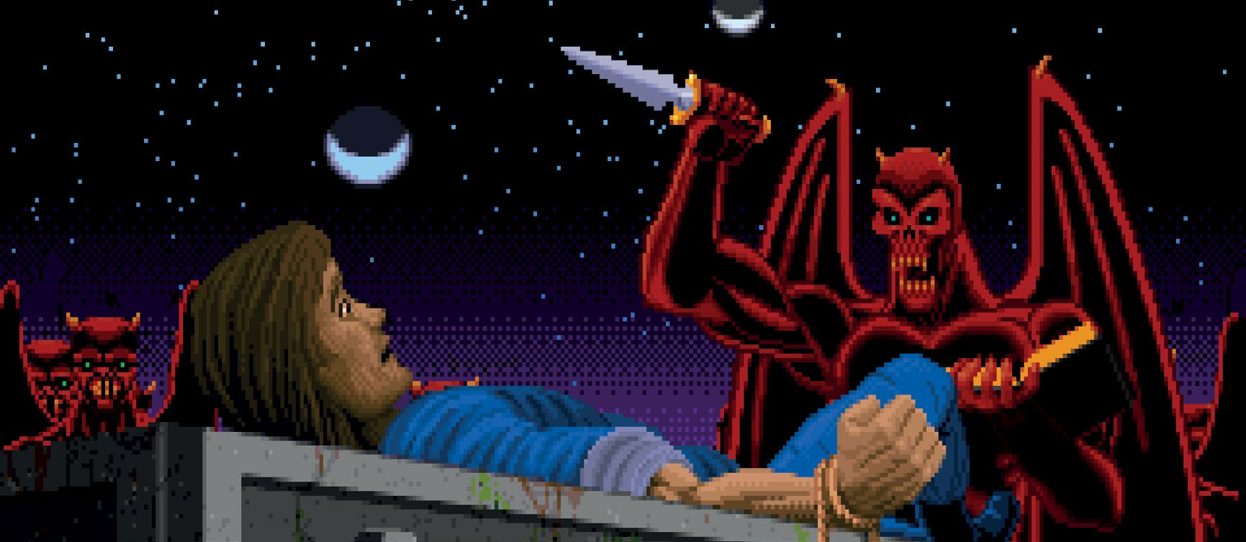

Origin Systems, 1990, MS-DOS, Amiga, Atari ST, C64 and SNES*

* 多亏了 [Nuvie](http://nuvie.sourceforge.net/)，《创世纪 6》也可以在 Windows、Linux、和 Mac OS X 上玩到了。本作还有一个日本 FM-Towns 版本，包含 Richard Garriott 本人和其他来自 Origin 的员工的配音。

作者：KE

翻译：FQ

“我开始在游戏中触及一些东西，比如种族主义，我在《创世纪 6》中加入了一个看起来很邪恶的新种族：他们有角，有皮质的翅膀，有长长的爪子。[……]我让你们以为他们都是邪恶的，但实际上他们也有家庭、文化、和科技，他们的不幸正是建立在过去人类对他们做过的事情上。实际上，赢得战斗会让你输掉游戏；而赢得游戏的方法就是保持和平。”

—— [Richard](http://www.lightspeedmagazine.com/nonfiction/interview-richard-garriott/) Garriott

《创世纪 6》设计师

《创世纪 6》在刚发售的时候绝对是对创世纪系列粉丝的一个冲击，它的画面和前面五代作品差别实在是太大了。俯视角方格视图和标志性的双尺度地图都没有了，等待玩家（Avatar）的是全彩色等距视角的画面和连续的开放世界。

在游戏开篇的那一刻，就彰显了其与众不同之处。回合制战斗就是玩家首先体验到的一方面，开局战斗就发生在不列颠王（Lord British）的王室里！

游戏开篇给我们描绘了一副阴暗的画面：不列颠尼亚（Britannia）被一个新的可怕的敌人攻击。石像鬼们（Gargoyles）从世界深处汹涌而来，屠杀了许多王国的士兵，还抓住了八大圣贤（Shrines of Virtue）[1]。阻止他们就是玩家的任务。《创世纪 6》也因此看起来是一个很常见的抵御怪物保护王国的故事。如果这是其他的游戏，那么这个故事也就止步于此了。

图 1 圣贤们可以在他们被解放的时候让圣者升级。每一个都根据他们所代表的美德给予属性上的奖励。

但这是一部《创世纪》，《创世纪 6》巧妙地使用了叙述反转让故事变得与众不同。我们将会了解到，石像鬼有合理的理由不满不列颠尼亚，背后的真相颠覆了圣者（Avatar）在《创世纪 4》和《创世纪 5》中看似高上的行为。

玩家也会知道，法典（Codex）并不是不列颠尼亚颁发的，实际上是被偷过来的。不列颠王的得救也铺垫了一场可怕的灾难，这场灾难毁灭了石像鬼族群和它们的家园。现在，因为圣典的失窃和对于家园被毁的悲痛，它们想让不列颠尼亚为自己的罪行付出代价。圣者只有找到在战争双方中间斡旋的方法才能获胜。

实际上，《创世纪 6》给了玩家避免使用武力解决问题的方法。甚至可以不用升级通关游戏，只有两三场战斗是不能避免的（开场战斗就是其中之一）。聪明的玩家可以在大多数剧情中找到非暴力的方式过关，某些部分甚至可以直接跳过。

这并不意味着当你想要战斗的时候没的可打。在不列颠尼亚到处都有大量随机遭遇的敌人。《创世纪 6》的怪物通常不会很难，即使是在等级不高的情况下，但有些怪物确实具有一定的毁灭性（经过战斗磨练的圣者们可以用怯懦地城（Destard）的龙来证明自己的勇气……如果他们敢的话）。

当然，你没有必要让自己只身一人探索不列颠尼亚。前作中的圣者的追随者也能在本作中找到，其中一些人渴望再次加入你的队伍。新的 NPC 的加入更加壮大了队伍规模，玩家可以雇佣最多 7 人加入小队。

图 2 《创世纪 6》被广泛认为是第一个拥有丰满的故事和地图细节的《创世纪》。

“开放世界”的理念已经不新鲜了，甚至是第一代《创世纪》就可以被认为是“开放世界”的。但是《创世纪 6》在那基础上又进行了拓展，取消了在前作中（确实，以及当时大多数其他的 CRPG 游戏）非常具有代表性的双尺度世界的设计。

城市和城镇仅仅在大地图上用一个图标表示的方法被移除了，原来玩家需要“进入”操作切换到另一个充满了建筑和 NPC 的地图中。在《创世纪 6》里，建筑和 NPC 都是直接出现在山林当中——不列颠尼亚的所有地方都可以被无缝探索。

不列颠尼亚是一个充满了生机的地方。NPC 都有自己的日程表：他们在夜晚入睡，早上起床，坐下吃饭，出门看店或者在城里闲逛。他们在晚上关闭店铺，吃晚饭，然后上床睡觉以迎接新的一天。

《创世纪 6》

正文部分从此开始（使用“正文-首行缩进”样式，默认就是），如果编辑过程中按回车不缩进了，不要使用 Tab 键，这种情况直接点一下上面功能区的对应样式就可以了。

图片插入方式（单栏）：

图 3在边上的注释一般都以题注的形式写在此处，题注开头使用“图 1”而不是英文的“Figure 1”。插入题注在图片上右键，选择“插入题注”，而不是手动创建文本框。格式：靠左对齐。（在 word 里图片左边可能会显示一个小黑点，不用管它）

宽度 8.22 厘米，顶格无缩进，环绕模式选“嵌入型”，

图片前后与正文间隔一行正文的距离。

脚注的格式（请看脚注）[2]

双栏图片的插入方式：

图 4 题注居中，其他关于题注的说明和上面单栏图片一样。

双栏图片宽度 17.21 厘米，两侧贴边（拖动时有绿色提示线），上下型环绕。实际使用时要保持图片的比例，可以拖拽斜角上的锚点来调整大小。

1. 译者注：代表八大美德。另外，关于本文中提到的设定可以参考本书前面关于《创世纪 4》的文章。
2. 直接使用默认格式，不分栏。如果是我们自己加上的脚注要在最开始有“译者注：”字样，如果是原文的注释就直接写。